电 子 科 技 大 学

作 业 报 告
学生姓名： 张浪静 学 号：202621081131 指导教师：李林
学生E-mail：1839713616@qq.com
一、作业名称
编写线程池，实现有限内存条件下的海量64位有符号整数外部排序。
二、作业要求
2.1 输入输出与目标
输入为包含若干普通文件的目录，各文件规模不一，均存储64位有符号整数。典型任务的数据总量可达128GB、文件数量可达10万个，单个文件规模从少量数据到GB级不等。本实现采用文本格式，每行记录一个整数，读取时允许空白分隔及正、负号表示。
输出为用户指定的文本文件，全部整数按非递减顺序排列，并完整保留重复值。程序仅处理输入目录第一层的普通文件，忽略子目录和符号链接。为避免覆盖已有文件或将输出再次作为输入，输出文件须位于输入目录之外，且执行前不得存在。
2.2 内存限制与并发要求
由于数据规模远超可用内存，程序不能一次性将全部输入载入数组。为此，系统采用固定大小的数据块，每块最多包含524288个整数，并设置4个工作线程并行处理。数据数组与辅助数组的显式占用合计不超过32MiB，任务队列仅传递路径、偏移量和元素数量。
任务队列由互斥锁与条件变量进行同步，属于基于锁的并发实现，未采用CAS或无锁队列。块内排序使用手写辅助函数，避免在线程间复制完整数组，但归并过程仍需辅助数组及结果回写。32MiB仅为显式数值数组预算，不能视为进程RSS的严格上限。
2.3 完成范围
本项目的源文件命名为mult_sort.cpp和Threadpool.h。程序采用4个工作线程和基于最小堆的64路归并。本次实验完成20000个文件、29102979948字节输入的排序，并与完整参考序列逐项比对；整数值、数量及重复次数均通过校验，128GiB全量验证尚未完成。
三、设计与实现
3.1 总体设计
项目采用分块排序与外部归并相结合的总体方案。首先扫描输入文件并将分块信息写入磁盘清单；随后由线程池读取、排序各数据块，生成有序临时文件；最后分轮执行多路归并，直至得到单一有序文件并重命名为最终结果。各阶段由主线程统一协调，线程间仅交换轻量级任务描述。
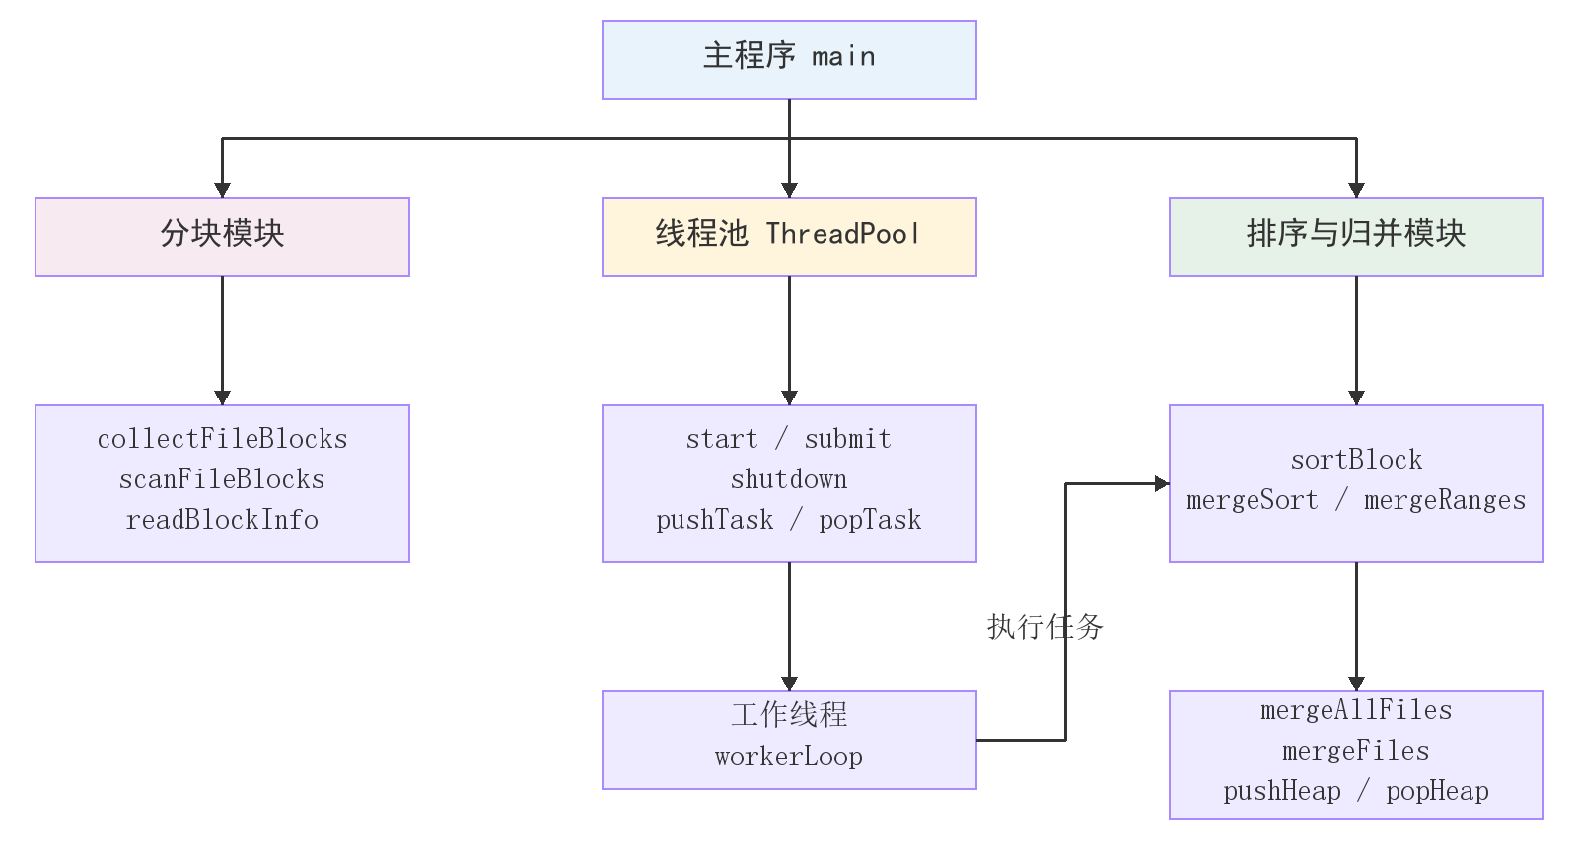
图1 模块图
如图1所示，主线程负责路径检查和阶段协调，线程池执行分块排序与归并任务。图中模块名称均对应实际函数。任务队列为ThreadPool的内部成员，工作线程由std::thread直接保存。
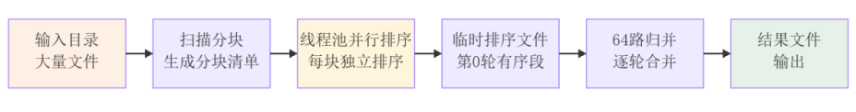
图2 数据流图
如图2所示，程序依次扫描输入目录并生成分块清单，依据字节偏移读取各数据块并独立排序，形成第0轮有序文件，再通过64路归并逐轮合并，最终输出单一结果文件。原始整数在扫描与排序阶段各读取一次，队列仅传递任务描述。每组输出成功关闭后方删除上一轮有序段，因而无需将全部数据同时载入内存。
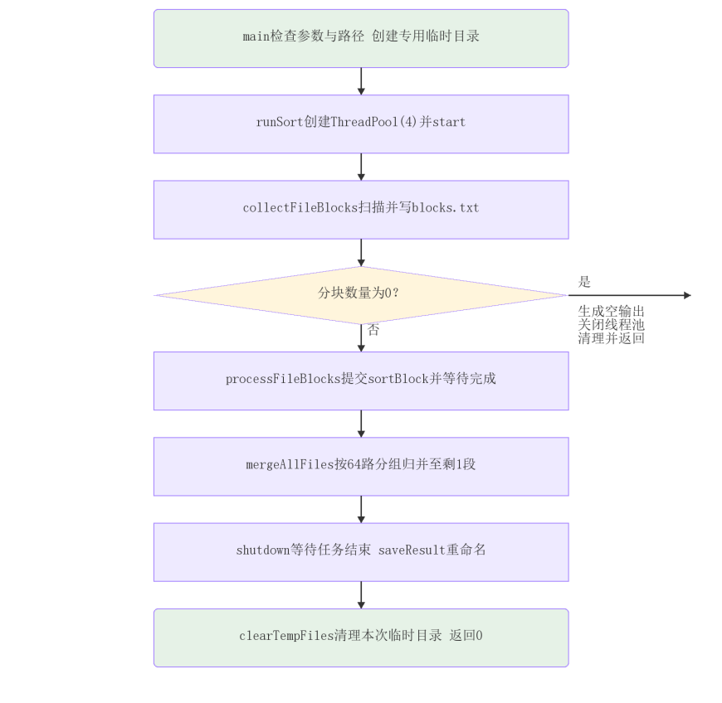
图3 主程序流程图
图3给出了正常执行路径及空输入分支。任一阶段发生异常时，控制流程进入主函数的catch分支；runSort栈展开过程中，线程池析构函数先等待工作线程结束，随后主函数清理本次创建的临时目录并返回1。参数错误同样返回非零退出码。
3.2 数据与文件格式
输入数据、块内排序结果和归并结果均采用文本整数格式。输出时，前导零和显式正号会被规范化为常规十进制表示，因此输入、输出字节数可能不同。正确性应依据整数值及其频次判定，而不能以文件长度是否一致为准。
程序读取数据时，会先跳过空格、换行等空白字符，再读取一个64位有符号整数。如果已经读到文件末尾，就结束读取；如果数据无法读取或整数超出允许范围，则报错。文件路径使用专门的路径类型保存，分块文件清单采用UTF-8编码，并给路径加上引号，以便正确保存和读取包含中文、空格等字符的路径。
3.3 文件分块
1  2  3  4  5 | struct BlockInfo {  fs::path filename;  streamoff offset;  size_t count;  };
BlockInfo中，filename保存原始文件路径，offset表示数据块起始字节偏移，count表示块内整数数量。scanFileBlocks在每块开始处调用tellg记录位置，最多读取BLOCK_COUNT个整数，并将描述写入blocks.txt；尾块可小于完整容量。输入文件以二进制模式打开以获得稳定偏移，但内容仍按文本解析。
"/home/user/data/data_0.txt" 0 524288
"/home/user/data/data_0.txt" 11010048 524288
程序会将分块清单保存在磁盘上，避免这些信息一直占用内存。首先遍历输入目录，记录各数据块的位置和包含的整数数量。使用清单时，程序会逐行读取，并检查数据块的起始位置是否有效、整数数量是否超过每块的容量限制。排序时，程序根据记录的位置找到对应数据块，读取指定数量的整数。为确保清单与实际数据一致，运行期间不能修改输入文件。
这种方式需要先完整读取一遍输入文件来生成清单，排序时再读取各个数据块，因此会增加磁盘读取开销。它的优点是每块数据的范围清楚，方便分配排序任务；目前还不能一边读取输入，一边对已读入的数据进行排序。
3.4 线程池
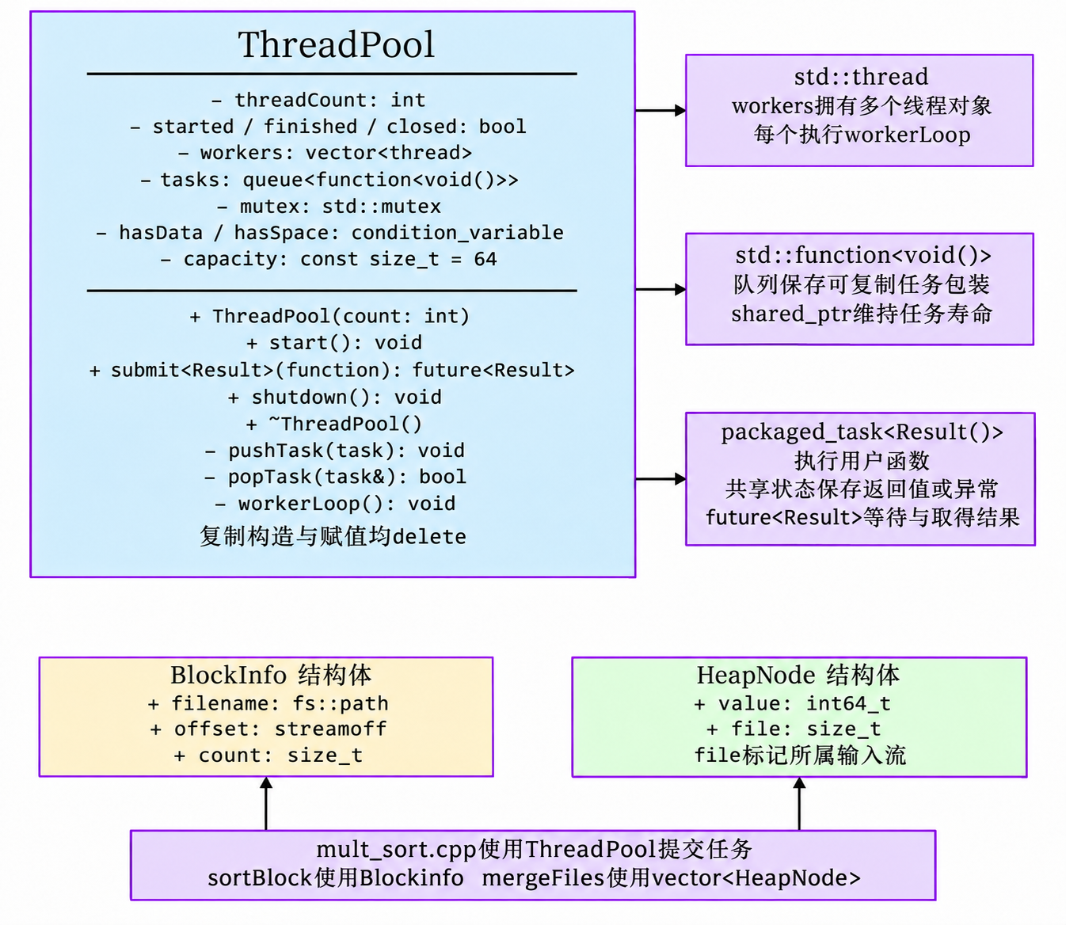
图4 类图
构造函数首先校验线程数量。start创建4个工作线程，并使其执行workerLoop。workerLoop持续从队列中获取任务，在释放队列锁后执行，再继续获取下一任务。ThreadPool禁止复制，生命周期由主线程统一管理；线程池关闭后不能再次启动。
3.5 任务队列
pushTask持有mutex访问队列；当任务数达到64时等待hasSpace，队列关闭时拒绝提交，否则入队并通知hasData。popTask在队列为空且未关闭时等待hasData，取出任务后通知hasSpace。条件变量等待置于while循环中，以便线程被唤醒后重新检查队列状态。
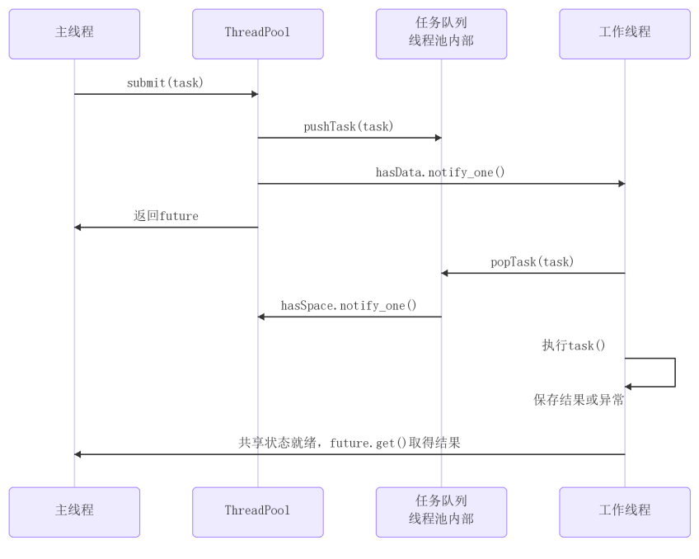
图5 信息交互图
图5自上而下展示一次任务提交与执行过程。任务队列是ThreadPool的内部成员，并非独立的ThreadSafeQueue类；工作线程直接执行workerLoop，也未设置额外的Worker类。pushTask负责入队并通知hasData，popTask负责出队并通知hasSpace，具体任务在释放队列锁后执行。
submit返回future句柄，此时任务可能尚未完成。packaged_task执行后将返回值或异常写入共享状态，主线程通过future.get获取结果。图中最后一条箭头表示共享状态传递结果，而非工作线程直接调用主线程函数。由于线程并发运行，唤醒、future返回与任务执行的实际顺序可能交错。
排序与磁盘读写均在队列锁之外执行，互斥锁仅保护任务队列。主程序每提交32个任务集中等待一次，以限制future数量；任务排队期间不预先申请完整数组。
3.6 提交任务
01  02  03  04  05  06  07  08  09  10 | template <typename Result>  std::future<Result> submit(std::function<Result()> function) {  if (!started || finished)  throw std::runtime_error("线程池未运行");  std::shared_ptr<std::packaged_task<Result()>> task =  std::make_shared<std::packaged_task<Result()>>(function);  std::future<Result> result = task->get_future();  pushTask([task] { (*task)(); });  return result;  }
Result由调用处显式指定，如submit<int>或submit<void>。任务参数由匿名函数捕获，提交的函数对象本身无需参数。packaged_task将返回值或异常保存到共享状态，get_future取得对应future；若任务尚未完成，future.get会阻塞等待。
shared_ptr用于维持包装任务的生命周期，使队列中的匿名函数能够保存任务，并满足std::function对可复制对象的要求。submit返回后任务仍然存在，直至工作线程调用(*task)()时执行原函数。当前实现未采用可变参数模板、std::bind或返回类型自动推导。
3.7 关闭线程池
shutdown先检查finished，再在持锁状态下设置closed=true；释放锁后唤醒等待hasData和hasSpace的线程。已提交任务仍可继续取出执行；当队列关闭且为空时，popTask返回false，工作线程退出。随后shutdown依次join各线程，并设置finished。
调用join前必须释放队列锁，否则工作线程无法重新获取该锁，可能形成死锁。join不会强制终止任务；若任务长期不返回，关闭过程也会持续等待。该接口不能在工作线程自身的任务中调用，以免线程等待自身。
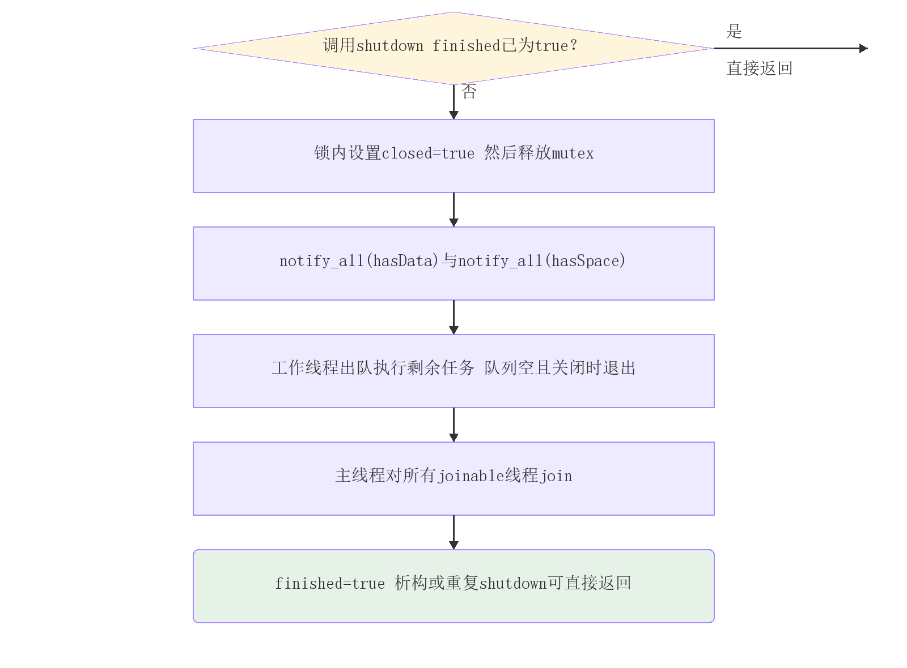
图6 线程池关闭流程图
3.8 分块排序
sortBlock打开原始文件并定位至offset，申请data和buffer两个数组，读取count个整数后调用mergeSort。mergeSort将左闭右开区间[left,right)递归划分为两半，分别排序后由mergeRanges合并；区间长度不超过1时直接返回。
1  2  3  4 | size_t middle = left + (right - left) / 2;  mergeSort(data, buffer, left, middle);  mergeSort(data, buffer, middle, right);  mergeRanges(data, buffer, left, middle, right);
mergeRanges以i、j分别指向两个有序子区间的当前元素，以k表示辅助数组写入位置。比较后写入较小值，某一子区间结束后追加另一侧剩余元素，最后复制回原数组。辅助数组仅申请一次并在递归中复用，时间复杂度为O(n log n)，辅助空间复杂度为O(n)。
各任务内部数组互不共享，比较和复制过程无需加锁。排序结果逐行写入第0轮文件，并在关闭时检查输出状态；后续归并仅读取这些有序文件。
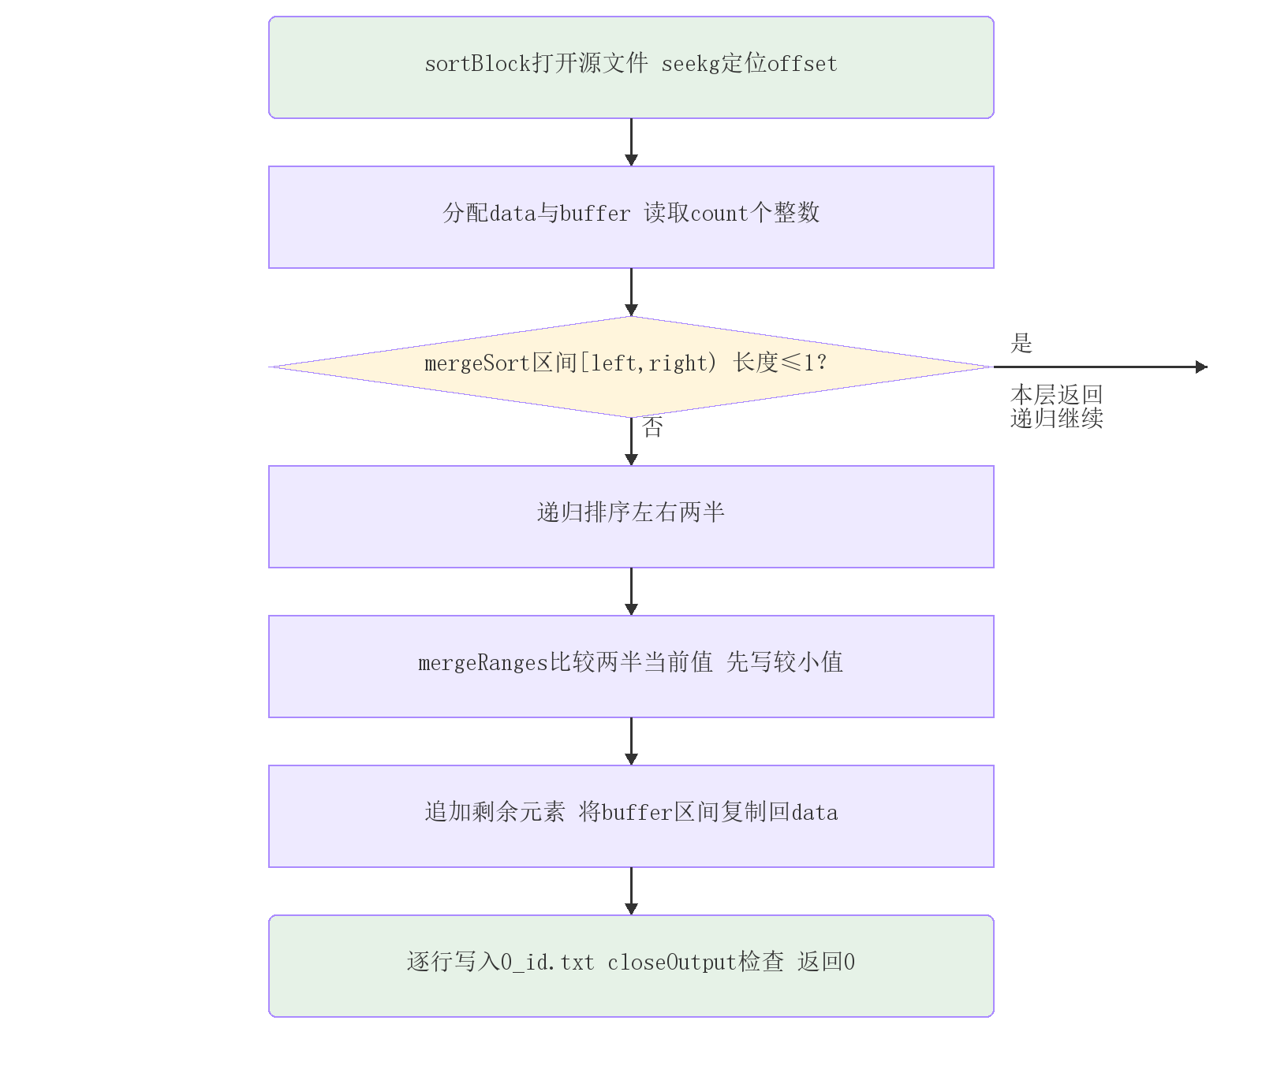
图7 分块排序流程图
3.9 多路归并
mergeFiles每次打开至多64个有序输入文件，读取各文件首个整数，并与文件编号共同构成HeapNode插入最小堆。堆顶始终是所有当前值中的最小者。
pushHeap将新节点置于堆尾，并按parent=(child−1)/2向上调整，小于父节点时交换。popHeap保存堆顶，以末尾节点替换后向下选择较小子节点交换。左右子节点下标分别为2×parent+1和2×parent+2。两种操作的时间复杂度均为O(log k)，k最多为64。
1  2  3  4  5  6  7  8  9 | while (!heap.empty()) {  HeapNode node = popHeap(heap);  out << node.value << '\n';  if (!out) throw runtime_error("归并写入失败");  int64_t value = 0;  if (readNumber(inputs[node.file], value)) {  node.value = value;  pushHeap(heap, node);  }}
每输出一个堆顶节点，仅从其所属文件读取下一个整数，其他文件保留当前值。文件读完后不再补充节点；堆为空即表示全部输入处理完毕。每个未结束文件在堆中至多占一个节点，无需将整个文件载入内存。
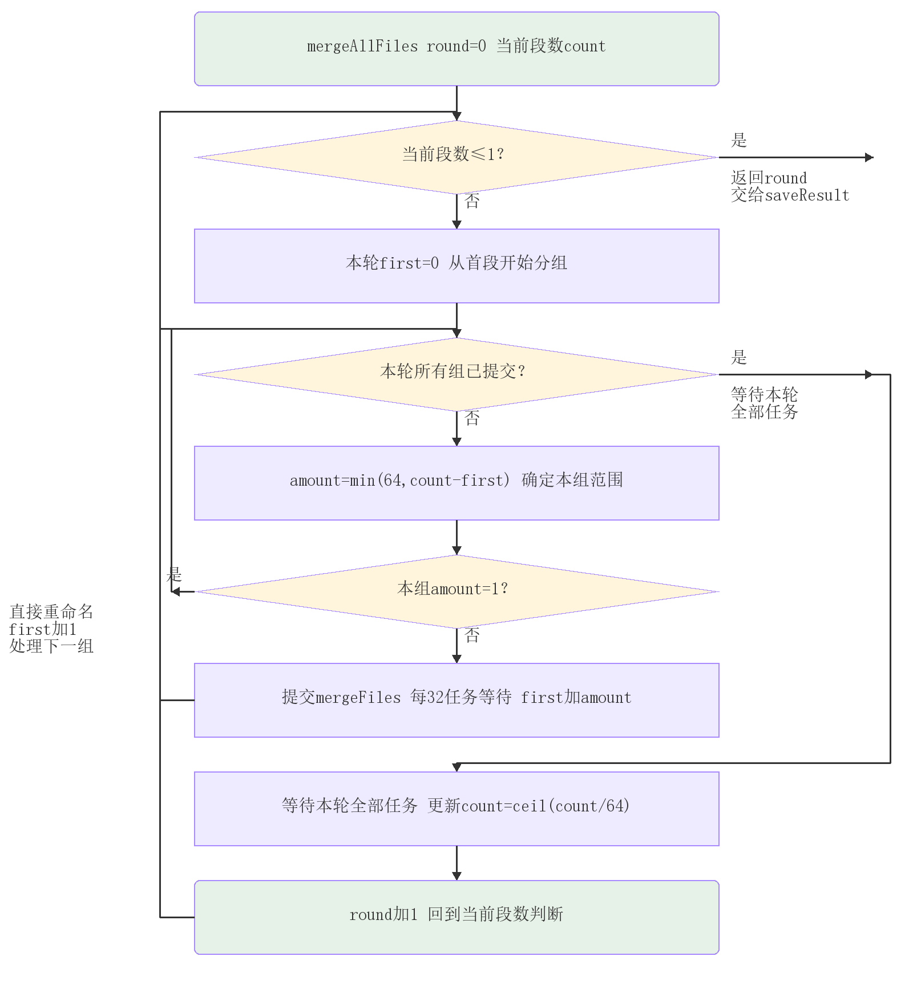
图8 归并流程图
图8中，单段分组直接重命名并继续处理下一组；仅当amount大于1时提交归并任务。每轮结束后必须等待全部future完成，下一轮方可读取其输出。round加1后重新判断当前段数。
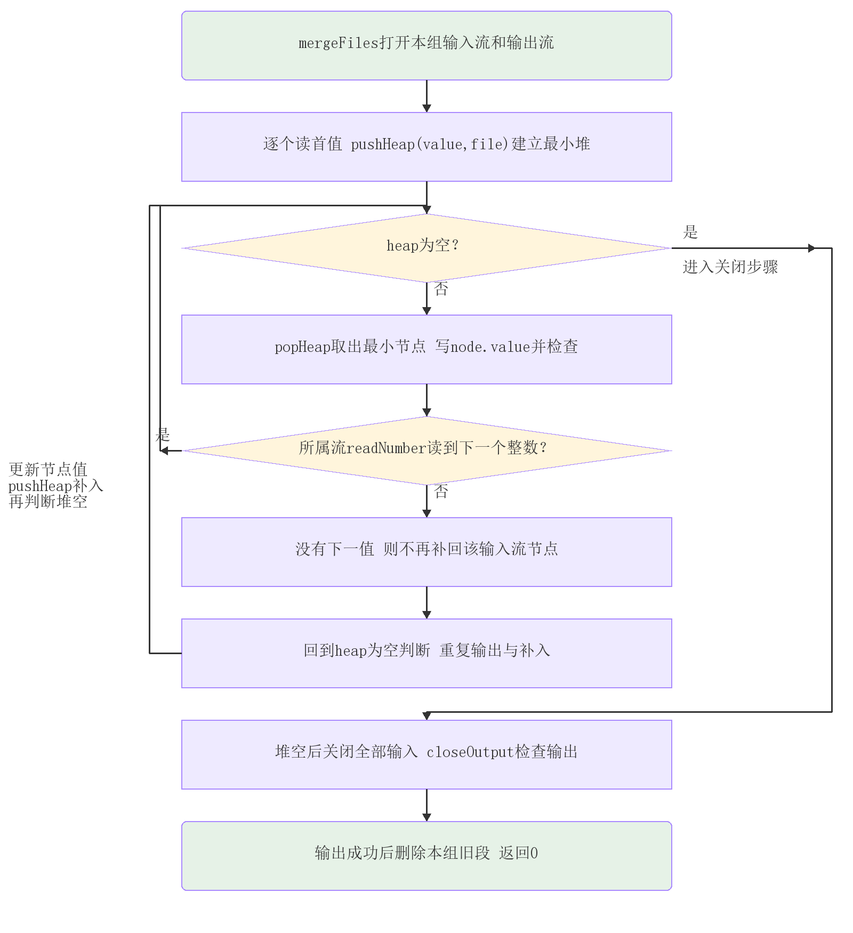
图9 多路归并流程图
图9中的分支用于区分正常EOF与读取失败。正常EOF不再补充节点；非法整数、文件打开失败或写入失败将抛出异常，并由future传回主线程。堆顶删除与节点补入均由手写堆函数完成，file字段用于标识对应输入流。
每轮以64段为一组，尾组可少于64段；仅含1段时直接重命名。5733段依次归并为90段、2段和1段，共3轮。归并需维护最小堆并同时打开多个文件。当前仍使用文本临时文件，未采用二进制缓存。
3.10 内存与复杂度
每块524288个int64_t占4MiB，辅助数组同样占4MiB，4个线程的两类数组合计最多32MiB。归并时堆最多含64个节点，各输入流还具有小型缓冲区；4个任务并发时最多可同时打开约260个数据文件，因此需保证足够的文件描述符额度。
设初始有序段数为r、整数总数为N，64路归并约需ceil(log64 r)轮，每轮均需扫描并重新输出全部整数。总耗时除受块内排序和堆操作影响外，还与磁盘速度、文本解析及WSL文件访问开销有关。
3.11 文件与异常
临时目录由输出路径追加.tmp构成，如result.txt.tmp；有序段按轮次和编号命名为0_0.txt、1_0.txt等。程序要求临时目录事先不存在，并记录其是否由本次运行创建，以确保仅清理本次生成的目录。
写流关闭、整数解析、文件打开或定位失败时，程序均抛出异常。runSort异常退出后，线程池先析构并等待工作线程结束，再由主函数清理临时目录并返回错误。强制终止可能遗留中间文件；当前不支持断点续排，且输入文件在运行期间不得修改。
四、测试
4.1 测试环境与编译
实验在WSL2环境中进行。系统为Ubuntu 26.04 LTS，编译器为GCC 15.2.0。程序固定使用4个工作线程，每块最多524288个整数，归并路数为64。
项目位于/home/zlj/langjingzhang/project_final，实际编译文件为mult_sort.cpp和ThreadPool.h，编译选项为-std=c++17 -O2 -Wall -Wextra -pthread。输入与输出均通过/mnt/e访问Windows E盘，因此实测时间包含该访问方式引入的开销。
4.2 实验数据与执行流程
实验从/mnt/e/sort_test_128G_20261004/input中选取data_0.txt至data_19999.txt，共20000个普通文件。输入总量为29102979948字节，约27.104GiB；输出包含1385856188个整数。
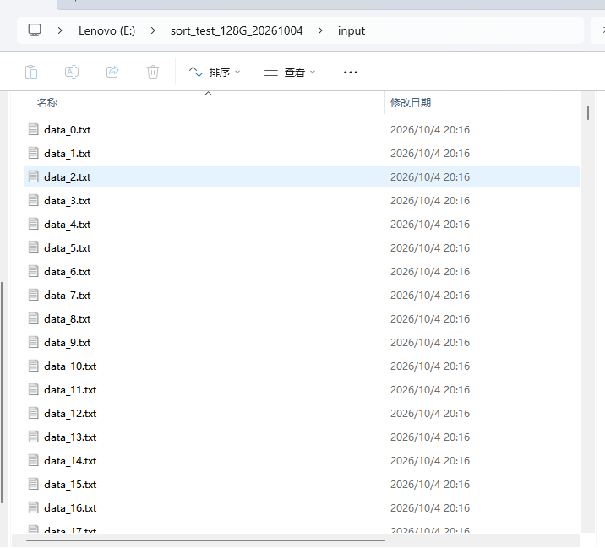
图10 文件示例
Shell脚本首先检查文件与空间、编译程序并保存全部输入的SHA256摘要，再通过硬链接或复制构建独立输入目录。随后依次执行排序、独立参考排序、完整比对和输入一致性复查。实验期间保持原始输入不变，并使用新目录保存输出，避免覆盖已有结果。
4.3 完整正确性校验
为检查排序结果，校验程序重新读取了全部20000个原始文件，将其中的整数整理为每行一个，并统一数字的写法：去掉多余的正号和前导零，将负零改为零。随后，使用本机的 sort -n 对这些数据排序，生成用于比对的参考文件。根据 environment.txt，本次使用的是 uutils coreutils 0.8.0 提供的 sort，而不是 GNU sort。数字格式的整理直接通过文本处理完成，避免了使用 awk 浮点运算可能造成的64位整数精度损失。
校验分为两步：先用 sort -n -c 检查程序输出是否从小到大排列，再用 cmp 将输出与参考文件逐字节比较。比较范围覆盖全部数据，没有采用抽样。结果显示，两个文件完全一致，说明输出中的整数值、总数量和各整数的重复次数均正确。
此外，实验前后还分别计算并比较了原始文件和实际输入文件的 SHA256 值，确认这些文件在实验过程中没有发生变化。SHA256 检查只用于确认输入未被修改；排序结果是否正确，则由全部数据的比对结果判断。
4.4 实验证据与结果位置
实验目录为E:\sort_verify_XrRJlYDL，对应WSL路径/mnt/e/sort_verify_XrRJlYDL。result.txt为程序输出，reference.txt为独立参考结果，summary.txt为实验汇总，sort_metrics.txt记录计时与内存，sort.log记录分块与归并过程，environment.txt记录运行环境。源文件摘要和输入检查日志亦保存在该目录中。
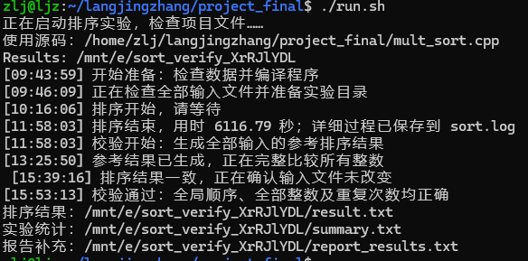
图11 20000文件排序与完整校验终端记录
五、附录
本项目采用多路归并完成20000个文件的排序，实验由run.sh驱动，校验方法与结果见第四章。以下为相关代码附录。
5.1 ThreadPool.h
001  002  003  004  005  006  007  008  009  010  011  012  013  014  015  016  017  018  019  020  021  022  023  024  025  026  027  028  029  030  031  032  033  034  035  036  037  038  039  040  041  042  043  044  045  046  047  048  049  050  051  052  053  054  055  056  057  058  059  060  061  062  063  064  065  066  067  068  069  070  071  072  073  074  075  076  077  078  079  080  081  082  083  084  085  086  087  088  089  090  091  092  093  094  095  096  097  098  099  100  101  102  103  104  105  106  107  108  109 | #pragma once  #include <cstddef>  #include <condition_variable>  #include <mutex>  #include <queue>  #include <stdexcept>  #include <functional>  #include <future>  #include <memory>  #include <thread>  #include <utility>  #include <vector>  class ThreadPool {  int threadCount;  bool started = false;  bool finished = false;  std::vector<std::thread> workers;  std::queue<std::function<void()>> tasks;  std::mutex mutex;  std::condition_variable hasData;  std::condition_variable hasSpace;  const size_t capacity = 64;  bool closed = false;  void pushTask(std::function<void()> task) {  std::unique_lock<std::mutex> lock(mutex);  while (!closed && tasks.size() >= capacity) {  hasSpace.wait(lock);  }  if (closed) throw std::runtime_error("任务队列已关闭");  tasks.push(std::move(task));  hasData.notify_one();  }  bool popTask(std::function<void()> &task) {  std::unique_lock<std::mutex> lock(mutex);  while (!closed && tasks.empty()) {  hasData.wait(lock);  }  if (tasks.empty()) return false;  task = std::move(tasks.front());  tasks.pop();  hasSpace.notify_one();  return true;  }  void workerLoop() {  std::function<void()> task;  while (popTask(task)) {  task();  task = nullptr;  }  }  public:  explicit ThreadPool(int count) : threadCount(count) {  if (count <= 0) throw std::invalid_argument("线程数必须大于0");  }  // 调用者负责管理生命周期，shutdown后不能再次start。  void start() {  if (started || finished) throw std::runtime_error("线程池不能重复启动");  started = true;  try {  for (int i = 0; i < threadCount; ++i) {  workers.emplace_back(&ThreadPool::workerLoop, this);  }  } catch (...) {  shutdown();  throw;  }  }  // Result是任务的返回类型，例如submit<int>或submit<void>。  // 参数由调用处的小函数保存，不需要可变参数模板。  template <typename Result>  std::future<Result> submit(std::function<Result()> function) {  if (!started || finished) throw std::runtime_error("线程池未运行");  // packaged_task把函数的返回值或异常交给future。  std::shared_ptr<std::packaged_task<Result()>> task =  std::make_shared<std::packaged_task<Result()>>(function);  std::future<Result> result = task->get_future();  pushTask([task] { (*task)(); });  return result;  }  void shutdown() {  if (finished) return;  {  std::lock_guard<std::mutex> lock(mutex);  closed = true; // 队列关闭后，已有任务仍会执行完。  }  hasData.notify_all();  hasSpace.notify_all();  for (size_t i = 0; i < workers.size(); ++i) {  if (workers[i].joinable()) {  //回收线程  workers[i].join();  }  }  finished = true;  }  ThreadPool(const ThreadPool &) = delete;  ThreadPool &operator=(const ThreadPool &) = delete;  ~ThreadPool() { shutdown(); }  };
5.2 mult_sort.cpp
001  002  003  004  005  006  007  008  009  010  011  012  013  014  015  016  017  018  019  020  021  022  023  024  025  026  027  028  029  030  031  032  033  034  035  036  037  038  039  040  041  042  043  044  045  046  047  048  049  050  051  052  053  054  055  056  057  058  059  060  061  062  063  064  065  066  067  068  069  070  071  072  073  074  075  076  077  078  079  080  081  082  083  084  085  086  087  088  089  090  091  092  093  094  095  096  097  098  099  100  101  102  103  104  105  106  107  108  109  110  111  112  113  114  115  116  117  118  119  120  121  122  123  124  125  126  127  128  129  130  131  132  133  134  135  136  137  138  139  140  141  142  143  144  145  146  147  148  149  150  151  152  153  154  155  156  157  158  159  160  161  162  163  164  165  166  167  168  169  170  171  172  173  174  175  176  177  178  179  180  181  182  183  184  185  186  187  188  189  190  191  192  193  194  195  196  197  198  199  200  201  202  203  204  205  206  207  208  209  210  211  212  213  214  215  216  217  218  219  220  221  222  223  224  225  226  227  228  229  230  231  232  233  234  235  236  237  238  239  240  241  242  243  244  245  246  247  248  249  250  251  252  253  254  255  256  257  258  259  260  261  262  263  264  265  266  267  268  269  270  271  272  273  274  275  276  277  278  279  280  281  282  283  284  285  286  287  288  289  290  291  292  293  294  295  296  297  298  299  300  301  302  303  304  305  306  307  308  309  310  311  312  313  314  315  316  317  318  319  320  321  322  323  324  325  326  327  328  329  330  331  332  333  334  335  336  337  338  339  340  341  342  343  344  345  346  347  348  349  350  351  352  353  354  355  356  357  358  359  360  361 | #include "ThreadPool.h"  #include <cstdint>  #include <filesystem>  #include <fstream>  #include <iomanip>  #include <iostream>  #include <sstream>  #include <stdexcept>  #include <string>  #include <utility>  #include <vector>  using namespace std;  namespace fs = std::filesystem;  const int THREAD_COUNT = 4;  const size_t BLOCK_COUNT = 512 * 1024;  const size_t TASK_BATCH = 32;  struct BlockInfo {  fs::path filename;  streamoff offset;  size_t count;  };  bool readNumber(ifstream &in, int64_t &value) {  in >> ws;  if (in.bad()) throw runtime_error("读取文件失败");  if (in.eof()) return false;  if (!(in >> value)) throw runtime_error("数据不是合法的64位整数");  return true;  }  void closeOutput(ofstream &out) {  out.close();  if (!out) throw runtime_error("写入失败，请检查磁盘空间");  }  fs::path getRunPath(const fs::path &temp, int round, uint64_t id) {  string name = to_string(round) + "_" + to_string(id) + ".txt";  return temp / name;  }  void waitTasks(vector<future<int>> &results) {  for (size_t i = 0; i < results.size(); ++i) {  results[i].get();  }  results.clear();  }  // 合并两个有序区间，区间采用左闭右开形式。  void mergeRanges(vector<int64_t> &data, vector<int64_t> &buffer,  size_t left, size_t middle, size_t right) {  size_t i = left;  size_t j = middle;  size_t k = left;  while (i < middle && j < right) {  if (data[i] <= data[j]) {  buffer[k] = data[i];  ++i;  } else {  buffer[k] = data[j];  ++j;  }  ++k;  }  while (i < middle) {  buffer[k] = data[i];  ++k;  ++i;  }  while (j < right) {  buffer[k] = data[j];  ++k;  ++j;  }  for (size_t p = left; p < right; ++p) {  data[p] = buffer[p];  }  }  // 辅助数组只申请一次，各层递归重复使用。  void mergeSort(vector<int64_t> &data, vector<int64_t> &buffer,  size_t left, size_t right) {  if (right - left <= 1) return;  size_t middle = left + (right - left) / 2;  mergeSort(data, buffer, left, middle);  mergeSort(data, buffer, middle, right);  mergeRanges(data, buffer, left, middle, right);  }  // 扫描文件，将每块的路径、字节偏移和整数个数写到清单中。  uint64_t scanFileBlocks(const fs::path &filename, ofstream &list) {  ifstream in(filename, ios::binary);  if (!in) throw runtime_error("无法打开输入文件");  uint64_t blocks = 0;  while (true) {  streamoff offset = in.tellg();  size_t count = 0;  int64_t value = 0;  while (count < BLOCK_COUNT && readNumber(in, value)) {  ++count;  }  if (count == 0) break;  if (offset < 0) throw runtime_error("无法取得文件偏移");  list << quoted(filename.u8string()) << ' ' << offset << ' ' << count << '\n';  if (!list) throw runtime_error("写入分块清单失败");  ++blocks;  if (count < BLOCK_COUNT) break;  }  return blocks;  }  uint64_t collectFileBlocks(const fs::path &input, const fs::path &listPath) {  ofstream list(listPath);  if (!list) throw runtime_error("无法创建分块清单");  uint64_t total = 0;  for (const fs::directory_entry &entry : fs::directory_iterator(input)) {  if (fs::is_regular_file(entry.symlink_status())) {  total += scanFileBlocks(entry.path(), list);  }  }  closeOutput(list);  return total;  }  bool readBlockInfo(ifstream &list, BlockInfo &info) {  string line;  if (!getline(list, line)) {  if (!list.eof() || list.bad()) throw runtime_error("读取清单失败");  return false;  }  istringstream record(line);  string filename;  if (!(record >> quoted(filename) >> info.offset >> info.count)) {  throw runtime_error("分块清单格式错误");  }  info.filename = fs::u8path(filename);  if (info.offset < 0 || info.count == 0 || info.count > BLOCK_COUNT) {  throw runtime_error("分块信息超出范围");  }  return true;  }  int sortBlock(BlockInfo info, fs::path output) {  ifstream in(info.filename, ios::binary);  if (!in) throw runtime_error("无法打开数据块所在文件");  in.seekg(info.offset);  if (!in) throw runtime_error("文件定位失败");  vector<int64_t> data(info.count);  vector<int64_t> buffer(info.count);  for (size_t i = 0; i < info.count; ++i) {  if (!readNumber(in, data[i])) throw runtime_error("输入文件发生变化");  }  mergeSort(data, buffer, 0, data.size());  ofstream out(output);  if (!out) throw runtime_error("无法创建排序结果");  for (size_t i = 0; i < data.size(); ++i) {  out << data[i] << '\n';  }  closeOutput(out);  return 0;  }  void processFileBlocks(ThreadPool &pool, const fs::path &listPath,  const fs::path &temp) {  ifstream list(listPath);  if (!list) throw runtime_error("无法打开分块清单");  vector<future<int>> results;  BlockInfo info;  uint64_t id = 0;  while (readBlockInfo(list, info)) {  fs::path output = getRunPath(temp, 0, id);  // 方括号里的变量是本任务保存的参数副本。  future<int> result = pool.submit<int>([info, output]() {  return sortBlock(info, output);  });  results.push_back(std::move(result));  ++id;  // 只保留32个future，队列中只有描述信息，没有整数数组。  if (results.size() == TASK_BATCH) waitTasks(results);  }  waitTasks(results);  }  // 每次最多合并64个文件，用手写最小堆选出当前最小值。  const uint64_t MERGE_COUNT = 64;  struct HeapNode {  int64_t value;  size_t file;  };  void pushHeap(vector<HeapNode> &heap, HeapNode node) {  heap.push_back(node);  size_t child = heap.size() - 1;  while (child > 0) {  size_t parent = (child - 1) / 2;  if (heap[parent].value <= heap[child].value) break;  swap(heap[parent], heap[child]);  child = parent;  }  }  HeapNode popHeap(vector<HeapNode> &heap) {  HeapNode result = heap[0];  heap[0] = heap.back();  heap.pop_back();  size_t parent = 0;  while (2 * parent + 1 < heap.size()) {  size_t child = 2 * parent + 1;  if (child + 1 < heap.size() && heap[child + 1].value < heap[child].value) {  ++child;  }  if (heap[parent].value <= heap[child].value) break;  swap(heap[parent], heap[child]);  parent = child;  }  return result;  }  int mergeFiles(fs::path temp, int round, uint64_t first,  uint64_t number, fs::path output) {  {  vector<ifstream> inputs(number);  vector<HeapNode> heap;  ofstream out(output);  if (!out) throw runtime_error("无法创建归并结果");  for (size_t i = 0; i < number; ++i) {  inputs[i].open(getRunPath(temp, round, first + i));  if (!inputs[i]) throw runtime_error("无法打开归并文件");  int64_t value = 0;  if (readNumber(inputs[i], value)) {  HeapNode node = {value, i};  pushHeap(heap, node);  }  }  while (!heap.empty()) {  HeapNode node = popHeap(heap);  out << node.value << '\n';  if (!out) throw runtime_error("归并写入失败");  int64_t value = 0;  if (readNumber(inputs[node.file], value)) {  node.value = value;  pushHeap(heap, node);  }  }  closeOutput(out);  } // 所有输入流关闭后再删除旧段。  for (uint64_t i = 0; i < number; ++i) {  fs::remove(getRunPath(temp, round, first + i));  }  return 0;  }  int mergeAllFiles(ThreadPool &pool, const fs::path &temp, uint64_t count) {  int round = 0;  while (count > 1) {  vector<future<int>> results;  uint64_t nextCount = count / MERGE_COUNT;  if (count % MERGE_COUNT != 0) ++nextCount;  for (uint64_t i = 0; i < nextCount; ++i) {  uint64_t first = i * MERGE_COUNT;  uint64_t number = count - first;  if (number > MERGE_COUNT) number = MERGE_COUNT;  fs::path output = getRunPath(temp, round + 1, i);  if (number == 1) {  fs::rename(getRunPath(temp, round, first), output);  } else {  future<int> result = pool.submit<int>([temp, round, first, number, output]() {  return mergeFiles(temp, round, first, number, output);  });  results.push_back(std::move(result));  if (results.size() == TASK_BATCH) waitTasks(results);  }  }  waitTasks(results);  ++round;  count = nextCount;  cout << "第" << round << "轮完成，剩余" << count << "段\n";  }  return round;  }  void saveResult(const fs::path &temp, int round, const fs::path &output) {  if (fs::exists(output)) throw runtime_error("输出文件已存在");  fs::rename(getRunPath(temp, round, 0), output);  }  void clearTempFiles(const fs::path &temp) {  fs::remove_all(temp); // 只清理本次成功创建的目录。  }  void checkPaths(const fs::path &input, const fs::path &output) {  if (!fs::is_directory(input)) throw runtime_error("输入必须是目录");  if (fs::exists(output)) throw runtime_error("输出文件已存在");  fs::path parent = fs::canonical(output.parent_path());  while (true) {  if (parent == input) throw runtime_error("输出须放在输入目录外");  if (parent == parent.parent_path()) break;  parent = parent.parent_path();  }  }  void runSort(const fs::path &input, const fs::path &output, const fs::path &temp) {  fs::path listPath = temp / "blocks.txt";  cout << "1. 扫描文件，生成分块清单\n";  uint64_t count = collectFileBlocks(input, listPath);  cout << "共" << count << "个数据块\n";  ThreadPool pool(THREAD_COUNT);  pool.start();  cout << "2. 使用线程池进行分块排序\n";  processFileBlocks(pool, listPath, temp);  if (count == 0) {  ofstream empty(getRunPath(temp, 0, 0));  closeOutput(empty);  count = 1;  }  cout << "3. 64路归并排序结果\n";  int round = mergeAllFiles(pool, temp, count);  pool.shutdown();  cout << "4. 保存最终结果\n";  saveResult(temp, round, output);  }  int main(int argc, char *argv[]) {  if (argc != 3) {  cerr << "用法：sort 输入目录 输出文件\n";  return 1;  }  fs::path temp;  bool created = false;  try {  // Linux终端通常使用UTF-8，清单和命令行路径采用同一编码。  fs::path input = fs::canonical(fs::u8path(argv[1]));  fs::path output = fs::absolute(fs::u8path(argv[2]));  checkPaths(input, output);  temp = output;  temp += ".tmp";  if (!fs::create_directory(temp)) throw runtime_error("临时目录已存在");  created = true;  runSort(input, output, temp);  clearTempFiles(temp);  cout << "排序完成\n";  return 0;  } catch (const exception &e) {  // runSort退出时，线程池析构先等待工作线程结束。  if (created) {  error_code error;  fs::remove_all(temp, error);  }  cerr << "错误：" << e.what() << '\n';  return 1;  }  }
5.3 run.sh
001  002  003  004  005  006  007  008  009  010  011  012  013  014  015  016  017  018  019  020  021  022  023  024  025  026  027  028  029  030  031  032  033  034  035  036  037  038  039  040  041  042  043  044  045  046  047  048  049  050  051  052  053  054  055  056  057  058  059  060  061  062  063  064  065  066  067  068  069  070  071  072  073  074  075  076  077  078  079  080  081  082  083  084  085  086  087  088  089  090  091  092  093  094  095  096  097  098  099  100  101  102  103  104  105  106  107  108  109  110  111  112  113  114  115  116  117  118  119  120  121  122  123  124  125  126  127  128  129  130  131  132  133  134  135  136  137  138  139  140  141  142  143  144  145  146  147  148  149  150  151  152  153 | #!/usr/bin/env bash  set -Eeuo pipefail  export LC_ALL=C  PROJECT="${1:-$HOME/langjingzhang/project_final}"  BASE="${2:-/mnt/e/sort_test_128G_20261004}"  COUNT="${3:-20000}"  [[ "$COUNT" =~ ^[1-9][0-9]*$ ]] || { echo 'Invalid file count'; exit 1; }  echo '正在启动排序实验，检查项目文件……'  cd "$PROJECT" || { echo "错误：无法进入项目目录 $PROJECT"; exit 1; }  for tool in g++ sort cmp sha256sum xargs sed tr awk stat; do  command -v "$tool" >/dev/null || { echo "错误：缺少命令 $tool"; exit 1; }  done  [[ -x /usr/bin/time ]] || { echo '错误：缺少 /usr/bin/time，请先运行 sudo apt install time'; exit 1; }  [[ -f ThreadPool.h ]] || { echo "错误：$PROJECT 中缺少 ThreadPool.h"; exit 1; }  SOURCE_CPP=''  for candidate in 多路归并.cpp mult_sort.cpp multi_sort.cpp; do  if [[ -f "$candidate" ]]; then  SOURCE_CPP="$candidate"  break  fi  done  [[ -n "$SOURCE_CPP" ]] || {  echo "错误：$PROJECT 中未找到多路归并源码（多路归并.cpp、mult_sort.cpp 或 multi_sort.cpp）"  exit 1  }  echo "使用源码：$PROJECT/$SOURCE_CPP"  if [[ -f "$BASE/input/data_0.txt" && -f "$BASE/data_0.txt" ]]; then  echo 'Ambiguous data directory: pass the actual input directory as argument 2.'  exit 1  elif [[ -f "$BASE/input/data_0.txt" ]]; then  SOURCE="$BASE/input"  elif [[ -f "$BASE/data_0.txt" ]]; then  SOURCE="$BASE"  else  echo "Cannot find data_0.txt under $BASE"  exit 1  fi  SOURCE="$(realpath "$SOURCE")"  ROOT="$(mktemp -d /mnt/e/sort_verify_XXXXXXXX)"  INPUT="$ROOT/input"  OUTPUT="$ROOT/result.txt"  mkdir "$INPUT" "$ROOT/verify_tmp"  printf '%s\n' "$ROOT" > "$PROJECT/last_sort_verify_run.txt"  exec > >(tee "$ROOT/console.log") 2>&1  trap 'rc=$?; printf "FAILED exit=%s line=%s\n" "$rc" "$LINENO" > "$ROOT/status.txt"; echo "FAILED: see $ROOT"; exit "$rc"' ERR  stage() {  printf '%s\n' "$1" > "$ROOT/status.txt"  local message  case "$1" in  PREPARE) message='开始准备：检查数据并编译程序' ;;  HASH_ORIGINAL_INPUT) message='正在检查全部输入文件并准备实验目录' ;;  SORT) message='排序开始，请等待' ;;  BUILD_FULL_REFERENCE) message='校验开始：生成全部输入的参考排序结果' ;;  COMPARE_ALL_VALUES) message='参考结果已生成，正在完整比较所有整数' ;;  CHECK_INPUT_UNCHANGED) message='排序结果一致，正在确认输入文件未改变' ;;  PASS) message='校验通过：全局顺序、全部整数及重复次数均正确' ;;  *) message="$1" ;;  esac  printf '[%s] %s\n' "$(date '+%H:%M:%S')" "$message"  }  fail() { echo "$*"; return 1; }  echo "Results: $ROOT"  stage PREPARE  for ((i=0; i<COUNT; i++)); do  name="data_$i.txt"  [[ -f "$SOURCE/$name" && ! -L "$SOURCE/$name" ]] || fail "Missing regular file: $SOURCE/$name"  printf '%s\0' "$name"  done > "$ROOT/files.nul"  INPUT_BYTES="$(cd "$SOURCE"; xargs -0 stat -c %s < "$ROOT/files.nul" | awk '{s+=$1} END{printf "%.0f",s}')"  FREE_BYTES="$(df -B1 --output=avail "$ROOT" | tail -n 1 | tr -d ' ')"  # 为临时文件和参考结果预留磁盘空间。  REQUIRED=$((INPUT_BYTES * 5 + 1073741824))  (( FREE_BYTES >= REQUIRED )) || fail "Insufficient free space: reserve $REQUIRED bytes; available $FREE_BYTES"  ulimit -n 1024  { date -Is; uname -a; cat /etc/os-release; g++ --version; sort --version; free -h; } > "$ROOT/environment.txt"  cp -- "$SOURCE_CPP" ThreadPool.h "$ROOT/"  g++ -std=c++17 -O2 -Wall -Wextra -pthread "$ROOT/$SOURCE_CPP" -o "$ROOT/sort_multi"  sha256sum "$ROOT/sort_multi" > "$ROOT/executable.sha256"  stage HASH_ORIGINAL_INPUT  (cd "$SOURCE"; xargs -0 sha256sum < "$ROOT/files.nul") > "$ROOT/source_before.sha256"  for ((i=0; i<COUNT; i++)); do  name="data_$i.txt"  # 优先用硬链接，不支持时再复制。  ln -- "$SOURCE/$name" "$INPUT/$name" 2>/dev/null || cp -- "$SOURCE/$name" "$INPUT/$name"  done  (cd "$INPUT"; sha256sum -c "$ROOT/source_before.sha256") > "$ROOT/input_copy_check.log"  stage SORT  /usr/bin/time -f 'sort_seconds=%e\npeak_rss_KiB=%M\nexit_code=%x' \  -o "$ROOT/sort_metrics.txt" \  "$ROOT/sort_multi" "$INPUT" "$OUTPUT" > "$ROOT/sort.log" 2>&1  printf '[%s] 排序结束，用时 %s 秒；详细过程已保存到 sort.log\n' \  "$(date '+%H:%M:%S')" "$(sed -n 's/^sort_seconds=//p' "$ROOT/sort_metrics.txt")"  stage BUILD_FULL_REFERENCE  VERIFY_START=$SECONDS  # 统一数字写法后生成参考结果，避免浮点转换造成精度损失。  {  for ((i=0; i<COUNT; i++)); do  cat -- "$SOURCE/data_$i.txt"  printf '\n'  done  } | tr -s '[:space:]' '\n' \  | sed -E '/^$/d; s/^\+//; s/^(-?)0+([0-9])/\1\2/; s/^-0$/0/' \  | sort -n --parallel=2 -S 64M -T "$ROOT/verify_tmp" > "$ROOT/reference.txt"  stage COMPARE_ALL_VALUES  # 先检查顺序，再比较全部数据。  sort -n -c "$OUTPUT" 2> "$ROOT/order_check.log"  if ! cmp -- "$ROOT/reference.txt" "$OUTPUT" > "$ROOT/compare.log" 2>&1; then  fail "Full comparison FAILED; see compare.log. All outputs are preserved."  fi  VERIFY_SECONDS=$((SECONDS-VERIFY_START))  stage CHECK_INPUT_UNCHANGED  (cd "$SOURCE"; sha256sum -c "$ROOT/source_before.sha256") > "$ROOT/source_unchanged.log"  (cd "$INPUT"; sha256sum -c "$ROOT/source_before.sha256") > "$ROOT/staged_unchanged.log"  N="$(wc -l < "$OUTPUT" | tr -d ' ')"  BYTES="$(stat -c %s "$OUTPUT")"  {  echo 'status=PASS'  echo "source=$SOURCE"  echo "selected_files=$COUNT"  echo "selection=data_0.txt through data_$((COUNT-1)).txt"  echo "input_bytes=$INPUT_BYTES"  echo "output_bytes=$BYTES"  echo "integer_count=$N"  cat "$ROOT/sort_metrics.txt"  echo "reference_and_comparison_seconds=$VERIFY_SECONDS"  echo 'global_ascending=PASS'  echo 'all_values_and_frequencies=PASS'  echo 'original_and_staged_inputs_unchanged=PASS'  } > "$ROOT/summary.txt"  cat > "$ROOT/report_results.txt" <<EOF  本次实验选取 data_0.txt 至 data_$((COUNT-1)).txt，共 $COUNT 个文件，  输入总量 $INPUT_BYTES 字节。排序结果包含 $N 个整数，共 $BYTES 字节。  独立校验重新读取全部选定文件，以本机 sort -n 生成完整参考序列，  并通过 cmp 对整个输出逐字节比较，未采用抽样验证。  全局非递减检查及完整序列比较均通过，说明整数值与重复次数一致。  实验前后对全部原始文件及实际排序输入执行 SHA256 一致性检查，均通过。  排序耗时与排序进程峰值 RSS 见 summary.txt；参考排序和校验不计入排序耗时。  本次仅验证上述选定文件，不表示128GiB全量数据已经验证，也不代表多次运行平均值。  EOF  stage PASS  echo "排序结果：$OUTPUT"  echo "实验统计：$ROOT/summary.txt"  echo "报告补充：$ROOT/report_results.txt"

